от 08 октября 2025 г. № 361-рг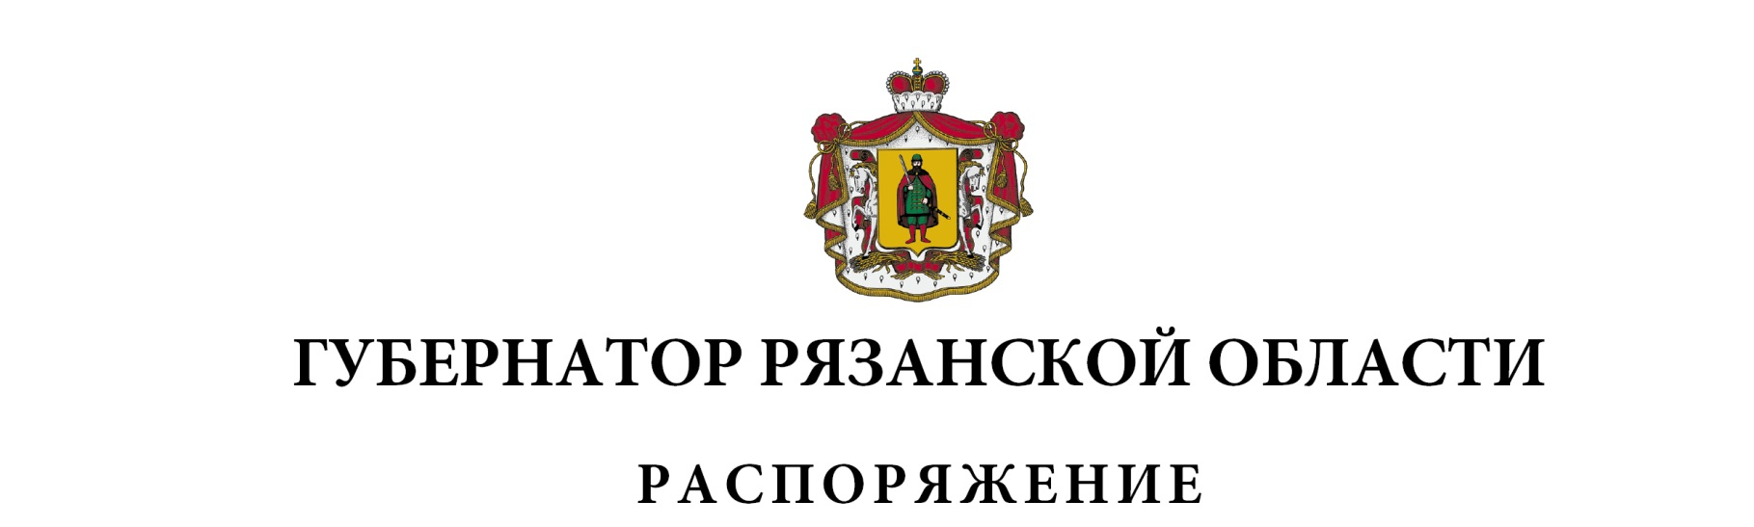

Внести в приложение № 1 к распоряжению Губернатора Рязанской области от 30 мая 2025 г. № 172-рг следующие изменения:

- раздел «Министерство топливно-энергетического комплекса и жилищно-коммунального хозяйства Рязанской области» дополнить строкой следующего содержания:

|  |  |
| --- | --- |
| 1 | 2 |
| «Количество семей, улучшивших жилищные условия за счет проведения капитального ремонта, тыс. семей | 8,93» |

- раздел «Министерство природопользования Рязанской области» дополнить строкой следующего содержания:

|  |  |
| --- | --- |
| 1 | 2 |
| «Качество окружающей среды, % | 104,36» |

- в графе 2 раздела «Министерство цифрового развития, информационных технологий и связи Рязанской области» цифры «83,7» заменить цифрами «38,3»;

- в разделе «Министерство образования Рязанской области»:

в графе 2 цифры «27» заменить цифрами «44,12»;

дополнить строкой следующего содержания:

|  |  |
| --- | --- |
| 1 | 2 |
| «Уровень образования, % | 62,06» |

- в разделе «Министерство труда и социальной защиты населения Рязанской области»:

в графе 2 цифры «10,3» заменить цифрами «9,3»;

дополнить строками следующего содержания:

|  |  |
| --- | --- |
| 1 | 2 |
| «Численность населения Рязанской области, тыс. чел. | 1071,3 |
| Темп роста (индекс роста) реального среднедушевого денежного дохода населения, % к 2020 году | 132,8» |

- строку раздела «Комитет инвестиций и туризма Рязанской области»:

|  |  |
| --- | --- |
| 1 | 2 |
| «Темп роста (индекс роста) физического объема инвестиций в основной капитал к 2024 году, % | 104,8» |

заменить строкой следующего содержания:

|  |  |
| --- | --- |
| 1 | 2 |
| «Темп роста (индекс роста) физического объема инвестиций в основной капитал, за исключением инвестиций инфраструктурных монополий (федеральные проекты) и бюджетных ассигнований федерального бюджета, % к 2020 году | 139,1» |

|  |  |  |
| --- | --- | --- |
| Губернатор Рязанской области |  | П.В. Малков |